Допрос обвиняемого

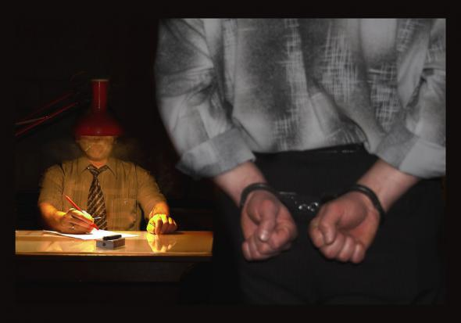
ст. 173 УПК РФ
- проводится немедленно после предъявления ему обвинения в порядке, установленном ст. 189 УПК РФ
- выясняется у обвиняемого, признает ли он себя виновным, желает ли дать показания по существу предъявленного обвинения и на каком языке

При отказе от дачи показаний следователь делает соответствующую запись в протоколе его допроса, повторный допрос может проводиться только по просьбе самого обвиняемого

